臺南市私立長榮高級中學104學年度MSE體驗營實施計畫
壹、辦理方式
一、參加對象：限國小六年級學生（依報名優先次序錄取120人）
二、辦理時間：104.12.26（六）08:00～17:00
三、活動地點：本校簡報室、綜合大樓。
四、報名方式:一律網路報名＊(活動費全免及附午餐)
(網址http://www.cjshs.tn.edu.tw/ 活動洽詢：06-2381711#3268)
五、報名時間:即日起～104.12.17(四)止
貳、課程內容
主 題 | 時 間 | 課 程 綱 要 | 講 師 | 地點
報到 | 08：00  ｜  08：20 | 戴志勳 副校長 黃家展 老師 |  | 簡報室
開幕 | 08：30  ｜  08：50 | 王昭卿 校長 黃琡玲 秘書 |  | 簡報室
科學  趣玩 | 09：00  ｜  12：00 | Ａ組：主題(1)長中論箭  主題(2)葉脈書籤 | 戴志勳 陳中平 老師  黃家展 卓猛暉 老師 | 綜合大樓 二樓
英數達人 | 09：00  ｜  12：00 | Ｂ組：主題(1)魔幻數界  主題(2)英文大魔域 | 呂宗霖 老師  李芳玫 老師 | 第一教學  大樓 一樓
 | 12：10  ｜  13：00 | 午餐時間（由輔導員帶領） |  | 第一教學大樓一樓
英數達人 | 13：10  ｜  16：10 | Ｂ組：主題(1)魔幻數界  主題(2)英文大魔域 | 呂宗霖 老師  李芳玫 老師 | 第一教學  大樓一樓
科學  趣玩 | 13：10  ｜  16：10 | Ｂ組：主題(1)長中論箭  主題(2)葉脈書籤 | 戴志勳 陳中平 老師  黃家展 卓猛暉 老師 | 綜合大樓 二樓
閉幕暨頒獎 | 16：20  ｜  16：40 | 16：40～賦歸 |  | 簡報室
※每位學員依組別(如上表時間)由輔導員帶領輪換研習；本梯次為120學員

參、注意事項：
- 參與學員(家長可共同參與)依報到時間至長榮中學簡報室報到。
- 提供午餐，請參與學員自行前往長榮中學，並告之家長活動結束時間。
- 參與學員(家長可共同參與)實地演練並作記錄，請攜帶筆。
- 學員的活動紀錄，會配合學習單辦理，以顯現活動之成就。
肆、交通：
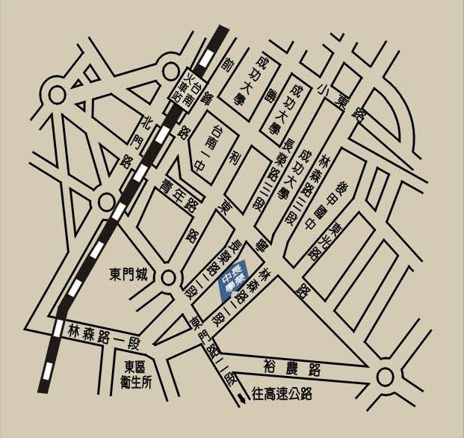
如何到達長榮中學：
一、開車
中山高下仁德交流道後往台南市區方向行駛，至林森路右轉，第二個紅綠燈左轉即可抵達長榮中學大門口。
二、公車
1.從台南火車站前的市公車南站搭乘往農工新村的６路公車，在「東門國宅站」下車，長榮中學大門口就在旁邊。
2.從台南火車站前的市公車南站搭乘往竹篙厝的３路公車，在「衛生局站」下車，然後右轉步行下車站旁的林森路約三至五分鐘，就可抵達長榮中學。

